Sylla Amara 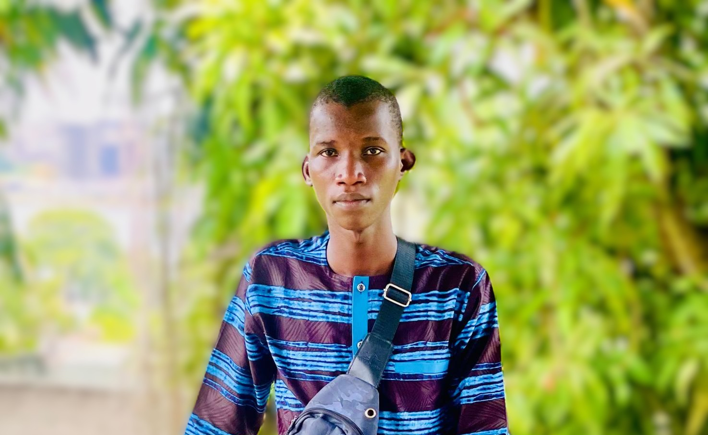
Né le 29/12/1998 à Vieux-Badien
07 68 07 08 93
syllaamaracheickdicaprio@gmail.com
Domicilé à Abidjan, Abobo-Avocatier
Profil Professionnel
Personne motivée et organisée, dotée d’une solide formation en gestion et en administration. Expériences variées en logistique, gestion administrative et encadrement d’activités, avec une bonne maîtrise des outils bureautiques. Polyvalent, sérieux et capable de s’adapter à différents environnements professionnels.

Expériences Professionnelles

•Attaché Administratif – Université Péléforo Gon Coulibaly de Korhogo (2020 – 2021)
•Attaché Administratif à l’Université RUSTA Cocody 7ème Tranche
• Gestion et archivage de dossiers
• Ressources Humaines et Participation à l’administration du personnel
• Rédaction et suivi de documents administratifs
• Accueil et orientation des visiteurs
Magasinier – Abidjan (2021 – 2023)
• Réception et contrôle des marchandises
• Organisation et suivi des stocks
• Préparation et expédition des commandes
Gestionnaire de Cybercafé – Dabou (pendant les années de collège)
• Supervision et maintenance du matériel informatique
• Assistance aux clients pour l’utilisation d’outils bureautiques

Formation
•Baccalauréat – Collège Privé Chateaubriand de Dabou (2017)
•BAC+2 en Droit - Université Péléforo Gon Coulibaly de Korhogo (2017-2019)
•BAC+3 en Droit Public – Université Péléforo Gon Coulibaly de Korhogo (2017 – 2020)

Compétences
• Maîtrise de l’Outil Informatique: Très Bon Niveau
• Maîtrise de Word et Excel
• Organisation et gestion de dossiers administratifs
• Assistance et Coordination dans les tâches Administratives
• Communication et relation clientèle
• Gestion de stocks et logistique
Langues
• Français : Bon Niveau
• Anglais : Notions professionnelles

Centres d’intérêt
• Lecture et développement personnel (gestion du temps, organisation)
• Nouvelles technologies et bureautique
• Sports collectifs (travail en équipe, discipline)
• Engagement social et entraide

